**System Requirement Specification**

**(Tài liệu yêu cầu đặc tả hệ thống)**

***Tên Dự Án:*** Book Store

***Tác Giả:*** Đại Học Tôn Đức Thắng – Lớp Software Engineer - Nhóm 14

***Năm:*** 2021

**Lịch Sử Sửa Đổi Tài Liệu**

|  |  |  |  |
| --- | --- | --- | --- |
| **Phiên bản** | **Ngày** | **Thay đổi bởi** | **Thông tin sửa đổi** |
| 1.0 | 03/12/2021 | Nhóm 14 |  |

**Danh Sách Viết Tắt**

1. **Giới Thiệu**
   * 1. *Mục tiêu*
     2. *Phạm vi*
     3. *Phát sinh*
     4. *Quan điểm hệ thống*
        + 1. *Giả định*
          2. *Hạn chế*
          3. *Rủi ro*
          4. *Vấn đề*
2. **Quy trình tổng quan**
3. **Lược đồ hệ thống**
   * 1. *Use case diagram*
     2. *Entity Relationship diagram*
4. **Yêu cầu chức năng**

|  |  |  |
| --- | --- | --- |
| **Giá trị** | **Xếp hạng** | **Mô tả** |
| 1 | Nguy hiểm | Dự án sẽ không thể triển khai nếu không có yêu cầu này. |
| 2 | Cao | Yêu cầu có mức độ ưu tiên cao, tuy nhiên dự án vẫn có thể triển khai ở mức tối thiểu nếu thiếu yêu cầu này. |
| 3 | Trung bình | Yêu cầu khá quan trọng, cung cấp thêm giá trị cho dự án, dự án có thể triển khai mà không cần các yêu cầu này. |
| 4 | Thấp | Yêu cầu mang độ ưu tiên thấp, “nice to have” nếu thời gian và chi phí cho phép thì có thể triển khai. |
| 5 | Tương lai | Yêu cầu phát sinh, nằm ngoài yêu cầu trong phạm vi ban đầu, dự kiến sẽ bổ sung trong tương lai. |

* + 1. *Usecase matrix*

|  |  |  |  |
| --- | --- | --- | --- |
| **UCID** | **Độ ưu tiên** | **Mô tả** | **Actor** |
| *Tên Module:* Xác thực người dùng | | | |
| UC01 |  | Log in bla bla….. | Khách hàng, Nhân viên |
| UC02 |  | Log out bla bla…. |  |
| *Tên Module:* Quản lý sách | | | |
|  |  | Thêm | Nhân viên |
|  |  | Xóa |  |
|  |  | Sửa |  |
|  |  | ….. |  |
| *Tên Module:* Quản lý khách hàng | | | |
|  |  |  |  |

* + 1. *Usecase detail*
       - 1. *Đăng nhập*

*Mô tả*

|  |  |
| --- | --- |
| **Usecase ID** | UC01 |
| **Usecase Name** | Đăng nhập |
| **Description** | Bla bla… |
| **Actor(s)** | Người dùng, nhân viên |
| **Priority** | 3 |
| **Trigger** | … |
| **Pre-Condition(s)** | …. |
| **Post-Condition(s)** | … |
| **Basic Flow** | …. |
| **Alternative Flow** | …. |
| **Exception Flow** | …. |
| **Business Rulesa** | …. |
| **Non-Functional Requirement** | …. |

*Giao diện*

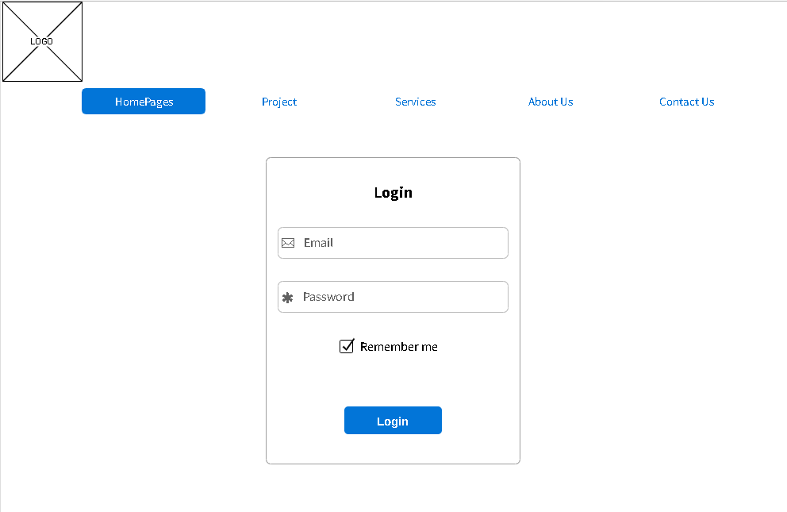

1. **Yêu Cầu Phần Mềm**
   * 1. *Kiến trúc*
     2. *Deployment diagram*
     3. *Operational Requirement*
        + 1. *Software*

|  |  |  |  |
| --- | --- | --- | --- |
| **Số thứ tự** | **Tên** | **Phiên bản** | **Mô tả** |
| 1 | Tính tương thích |  | Phần mềm chạy được trên đa nền tảng như: điện thoại, máy tính bảng, máy tính bàn, laptop bla bla |
|  |  |  |  |
|  |  |  |  |
|  |  |  |  |
|  |  |  |  |
|  |  |  |  |

* + - * 1. *Hardware*

|  |  |  |  |
| --- | --- | --- | --- |
| **Số thứ tự** | **Tên** | **Phiên bản** | **Mô tả** |
| 1 | Chi phí thấp |  | Server thường thôi, xịn ko có tiền mua bla bla |
|  |  |  |  |
|  |  |  |  |
|  |  |  |  |
|  |  |  |  |
|  |  |  |  |

1. **API Intergration**
2. **Testing Requirement**
3. **Open Source**
4. **Thông tin bảo mật, yêu cầu bảo mật dữ liệu**